小 学 四 年 级 数 学 期 终 试 题
总分：100分 时间：80分钟
序号 | 一 | 二 | 三 | 四 | 五 | 六 | 总 分
得分
我设计的试卷是小学四年级上册数学期终试卷。试卷涉及的内容主要包括大数的认识、角的度量、三位数乘两位数、平行四边形和梯形、除数是两位数的除法、数学广角。共分六大板块，试卷在各种题型中体现出明显的层次性，填空题、判断题、选择题、计算题、画画填填、解决问题，层层递进。
一、我能填对：（每空1分,共19分）
1 、一个十位数，最高位上是7，百万位和百位都是5，其他各数位上都是0，这个数写作( )，读作( )，这个数最高位是( )位。省略亿后面的尾数约是（ ）亿
2、400×30的积是（ ）位数，积的末尾有（ ）个0。
3、65的28倍是（ ），288是72的（ ）倍。
4、一只猎狗奔跑的速度可达每小时35千米，可写作（ ）。
5、（ ）×时间=路程
6、《新版小学生字典》有592页，估计一下，12本这样的字典大约有（ ）页。
7、一个角是89度，它是（ ）角，一个平角等于（ ）个直角，一个周角等于（ ）平角，一个周角等于（ ）直角。
8、 两个数的商是24，如果被除数不变，除数缩小4倍，则商是( )。
9、在A÷15=14……B中，余数B最大是( )，这时被除数A是( )。
10、一只平底锅上只能煎两条鱼，用它煎一条鱼需要4分钟。（正反面各2分钟），那么，煎三条鱼至少需要（ ）分钟。
(本题是考察学生对基本知识的掌握情况主要是除数是两位数的除法、三位数乘两位数和数学广角等,本题考查的知识面比较广)。
二、火眼金睛辨对错。（每题2分，计10分）
1、角的大小和两边的长短无关，跟两边叉开的大小有关。（ ）
2、在数位顺序表中，任何两个计数单位之间的进率都是10。（ ）
3、 由六百万和六百组成的数是6000600。 （ ）
4、如果被除数扩大7倍，要使商不变，除数应缩小7倍。（ ）
5、钝角一定比直角大，比直角大的角一定是钝角。 （ ）
（本题考察学生对容易混淆的知识点的掌握情况，要求学生会分析问题）。
三、我会选。（把正确答案的序号填在括号里）（每题2分，计12分）。
1、. 把59296500省略“万”后面的尾数约是( )。
A、5930 B、5929万 C、5930万
2、估一估，下面算式中的商最接近9的是( )。
A、434÷51 B、632÷71 C、520÷60
3、把平角分成两个角，其中一个是钝角，另一个是（ ）。
A、钝角 B、锐角 C、直角
4、 下列哪一句话是错误的（ ）。A、平行线延长也可能相交。
B、梯形有无数条高。 C、平行四边形两组对边分别平行。
5、一条（ ）长20厘米。
A 、 直线 B 、射线 C、 线段
6、过直线外一点画已知直线的垂线，可以画（ ）条。
A、一条 B、两条 C、无数条
（选择题让学生学会知识的灵活运用,增强动脑思考能力）。
四、我的计算最认真。（ 计27分）
1、 直接写得数（每题1分，计9分）
600×80＝ 24×300＝ 960÷60＝
0÷32 = 540÷6= 18×50=
695×71≈ 6294÷71≈ 479÷81≈
2、列竖式计算。（每题2分,计12分）
140×45= 208×35= 240×38=

782÷78= 7200÷600= 485÷64=

3、脱式计算。（每题3分，计6分）
224÷56＋256 203×（86－16）

（第一题考察学生的口算能力。目的在于考察学生的口算准确率、口算速度。都比较容易，这对稳定学生的心态有较好的作用。第2题是列竖式计算。考察学生能列竖式对三位数乘两位数、除数是两位数除法的计算。第3题是脱式计算，主要考查学生的运算顺序以及计算的准确性。）
五、画一画，算一算。（每题2分，共8分）
1、 过O点画射线AB的平行线。 2. 用量角器画一个105º的角。
再过O点画射线AC的垂线。
B
4. 画出平行四边形底边上的高
O
●●
。
A
C

3、已知∠1＝43° ∠2＝（ ）
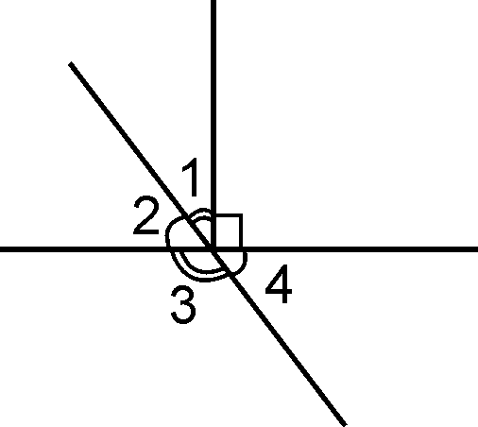
∠3＝（ ）。
底

（通过画垂线、平行线和平行四边形的高，考察学生对垂线和平行线的画法，求角的度数，主要考察学生对直角和平角的应用。检测了学生动手操作能力、空间想象力和计算能力。）
六、解决问题我最棒。（每题4分，共24分）
（本题主要考察了学生解决生活中遇到的数学问题的能力，使学生养成仔细读题和认真计算的习惯。培养学生动手操作能力和结合实际解决问题的能力。并考察了学生的计算能力和认真的学习态度。）
1、水果店李大伯带2000元钱去批发市场买苹果，买了25箱，还剩150元。每箱苹果的批发价是多少元？

2、学校四年级男、女生人数相同，他们要参加体育会操表演，男生每排30人，排了14排。女生每排35人，可以排几排？

3、陈老师去体育用品店买了12个篮球，每个篮球的价钱是63元，又买了8个排球用去240元，。陈老师一共用了多少元钱？

4、司机王叔叔从济南出发到徐州送货，前3小时的速度是60千米/小时，后2小时的速度是55千米/小时，从济南到徐州王叔叔一共行驶了多少千米？

5、学校开展节约用水活动，前3个月共节约用水435吨。照这样计算，学校一年能节约用水多少吨？

6、妈妈下班回家做饭，淘米要3分钟，煮饭要30分钟，洗菜要8分钟，切菜要5分钟，炒菜要10分钟。如果煮饭和炒菜要用不同的锅和炉子，妈妈要将饭菜都做好，最少要用多长时间？

试 卷 的 答 案
一、我能填对：（每空1分,共19分）
1、700500500 七十亿零五十万零五百 十亿 70
2、 5 3 3、 20 4
4、35千米/时 5、速度
6、6000 7、锐 2 2 4
8、96 9、14 224
10、6
二、火眼金睛辨对错。（每题2分，计10分）
1、√ 2、× 3、√ 4、× 5、×
三、我会选。（把正确答案的序号填在括号里）（每题2分，计12分）。
1、C 2、 B 3、B 4、A 5、C 6、 A
四、我的计算最认真。（ 计27分）
1、48000 48000 16
0 90 900
49000 90 6
2、 6300 7280 9120
10… …2 12 7… …37
3、224÷56＋256 203×（86－16）
=4＋256 =203×70
=230 =14210
五、画一画，算一算。（每题2分，共8分）
1、2、4答案略
3、∠2＝（ 47°）
∠3＝（ 133° ）。
六、解决问题我最棒。（每题4分，共24分）
1、（2000-150）÷25 2、30×14÷35
=1850÷25 =420÷35
=74（元） =12（排）
3、63×12+240 4、60×3+55×2
=756+240 =180+110
=996（元） =290（米）
5、435÷3×12
=145×12
=1740（吨）
6、①淘米 3分钟
② 煮饭（同时洗菜、切菜、炒菜） 30分钟
最少时间是30+3=33（分钟）

